ANEXOS CUENTA NUMERO 004 – CONTRATO CPS RAP 045 - 2026
NOMBRE DEL CONTRATISTA:  NATALIA GARCIA ZAPATA | CÉDULA:  43.755.158 | CORREO DEL CONTRATISTA:  tapplika@gmail.com
SUPERVISOR:  Valentina Carvajal Castellanos |  | CORREO DEL SUPERVISOR:  proyectos@ejecafeterorap.gov.co
CLASE DE CONTRATO, NÚMERO Y FECHA:  Contrato de Prestación de Servicios Profesionales  No. CPS RAP-045-2026 del (30/01/2026) |  | TELÉFONO DEL CONTRATISTA:  3103593367
OBJETO DEL CONTRATO: PRESTACIÓN DE SERVICIOS PROFESIONALES PARA APOYAR LA IMPLEMENTACIÓN Y SEGUIMIENTO DEL PLAN REGIONAL DE INNOVACIÓN (PRI) DE LA RAP EJE CAFETERO, MEDIANTE LA SOCIALIZACIÓN DEL PLAN, LA CONFORMACIÓN Y DINAMIZACIÓN DE LOS CUATRO NODOS REGIONALES DE INNOVACIÓN Y LA COORDINACIÓN TECNICA DE UN EVENTO REGIONAL DE INNOVACIÓN, APORTANDO AL CUMPLIMIENTO DE LAS METAS DEFINIDAS EN EL PLAN ESTRATEGICO REGIONAL (PER) EN EL MARCO DEL PROYECTO "FORTALECIMIENTO DE LOS PROCESOS DE INNOVACIÓN EN LOS DEPARTEMANTOS DE CALDAS, QUINDIO, RISARALDA Y TOLIMA.

PERÍODO DEL INFORME: del Del 03 de mayo al 02 de junio de 2026
SITIO DE EJECUCIÓN: RAP Eje Cafetero
COMPROMISO CONTRACTUAL 1:
Diseñar, coordinar y acompañar el proceso de conformación y puesta en marcha de los cuatro nodos regionales de innovación, asegurando la participación de actores públicos, privados, académicos y sociales
EVIDENCIAS:
  - El 03 de mayo participe en la socialización del PRI en la ciudad de Armenia, espacio que permitió presentar los lineamientos estratégicos, la estructura de gobernanza y el modelo de trabajo colaborativo de los nodos regionales ante representantes de la academia, sector empresarial, entidades públicas y actores del ecosistema de innovación del departamento del Quindío.

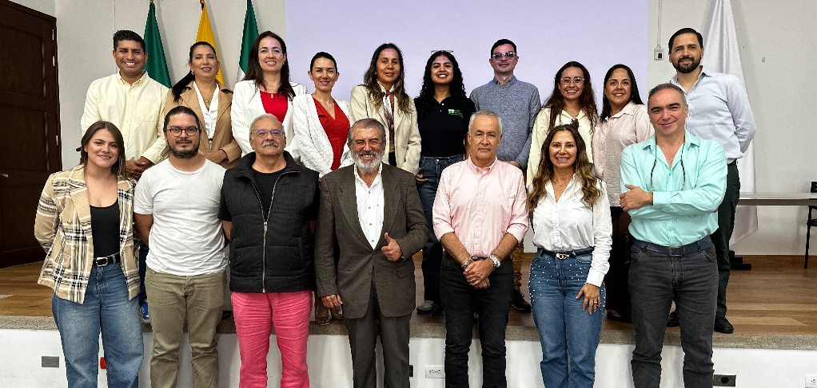

1.2 El 06 de mayo participe en la socialización del PRI en el marco de la Mesa Logística Regional, donde se presentó el liderazgo de Risaralda en el Nodo de Innovación Logística, destacando las oportunidades de articulación entre el sector productivo, los operadores logísticos, las universidades y las entidades gubernamentales para impulsar proyectos orientados a la reducción de costos logísticos, la transformación digital y el fortalecimiento de la competitividad regional.



COMPROMISO CONTRACTUAL 2:
Planear, coordinar y ejecutar técnicamente la realización del evento o feria regional de innovación en el ámbito regional, nacional e internacional donde se posicione el ecosistema de innovación del Eje Cafetero.

EVIDENCIAS:

Actividad en fase de planeación, que proyecta ser realizada durante el segundo semestre del año

COMPROMISO CONTRACTUAL 3:
Articular y mantener comunicación permanente con los actores del ecosistema regional de innovación (academia, sector productivo, Estado, sociedad civil) para garantizar coherencia, participación y sostenibilidad de las acciones del PRI

EVIDENCIAS:
3.1 El 27 de mayo participe en la sesión de la ALREC – Alianza Logística Regional del Eje Cafetero, escenario en el cual se socializaron los avances del PRI y la articulación existente entre el PRI y el Plan Logístico Regional. Durante la jornada se promovió la vinculación de actores estratégicos del sector transporte, logística y comercio exterior al Nodo de Innovación Logística, fortaleciendo las alianzas necesarias para su consolidación y operación.
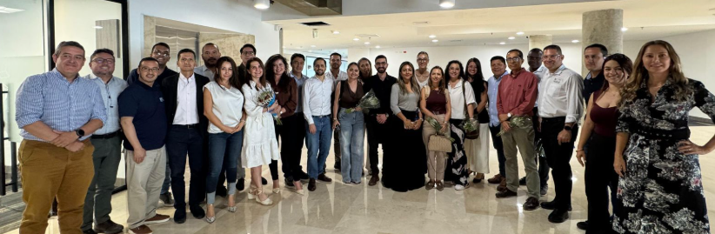

3.2 El 02 de junio participe en la socialización del PRI ante el Consejo Departamental de Ciencia, Tecnología e Innovación (CODECTI) de Caldas, presentando el modelo de nodos regionales, las oportunidades de articulación interdepartamental y el liderazgo de Caldas en el Nodo TIC. Este espacio permitió generar apropiación institucional del PRI

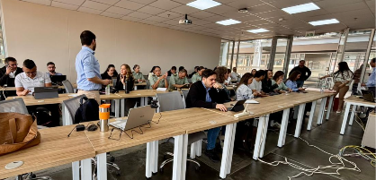 | 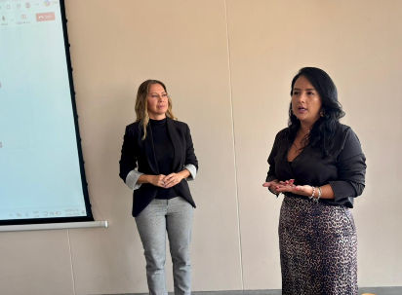

COMPROMISO CONTRACTUAL 4:
Elaborar insumos técnicos, metodológicos, comunicacionales y logísticos necesarios para la implementación de las acciones previstas en el Plan Regional de Innovación (documento de socialización, guías de nodos, materiales para evento)
EVIDENCIAS:
4.1 Se conto con el apoyo del área de comunicaciones en el ajuste de la presentación del PRI.
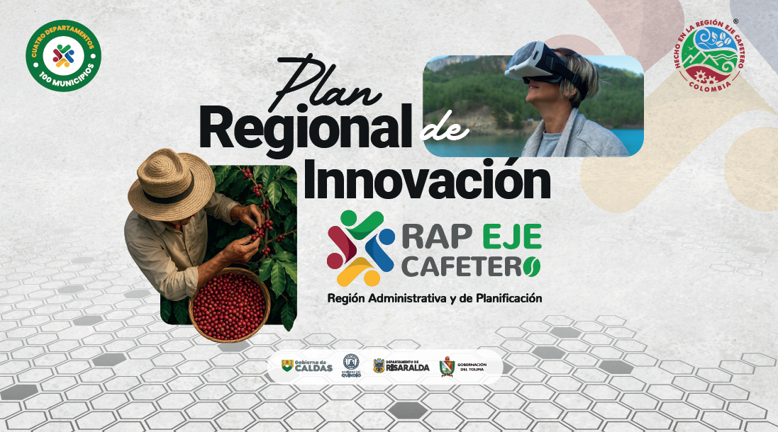

COMPROMISO CONTRACTUAL 5:
Realizar seguimiento al avance de las actividades asociadas a la socialización del plan, nodos regionales y evento de innovación, identificando logros, brechas y oportunidades de mejora frente a las metas del PER.
EVIDENCIAS:
Actividad en fase de planeación, que proyecta ser realizada durante los próximos meses

COMPROMISO CONTRACTUAL 6:
Presentar informes parciales y un informe final que evidencien: • El desarrollo e implementación de la estrategia de socialización del PRI.• El número y tipo de espacios de articulación y conformación de nodos regionales.• Los actores participantes, acciones desarrolladas y resultados de posicionamiento del ecosistema de innovación regional.
EVIDENCIAS:
Actividad en fase de planeación, que proyecta ser realizada durante las mesas que se proyectan realizar en mayo y junio

COMPROMISO CONTRACTUAL 7:
Atender los lineamientos técnicos y administrativos que establezca la RAP Eje Cafetero para la ejecución del contrato y la correcta implementación del Plan Regional de Innovación
EVIDENCIAS:
7.1 El 05 de mayo participe en reunión virtual de seguimiento al cumplimiento de actividades
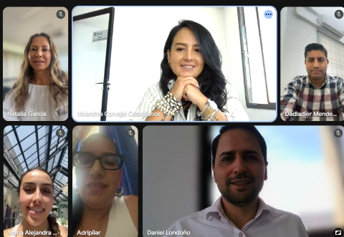
7.2 El 20 de mayo participe en reunión virtual sobre los lineamientos para trabajo en equipo
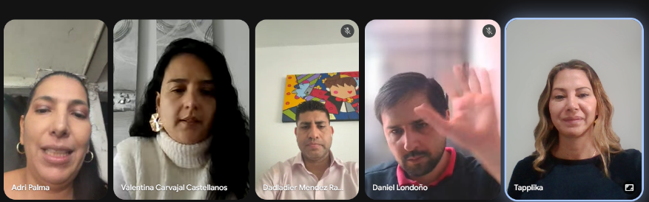

___________________________
NATALIA GARCIA ZAPATA
Contratista

